31.08.2023.

**Future Heroes uzvarētājas smeļas iedvesmu Londonā!**

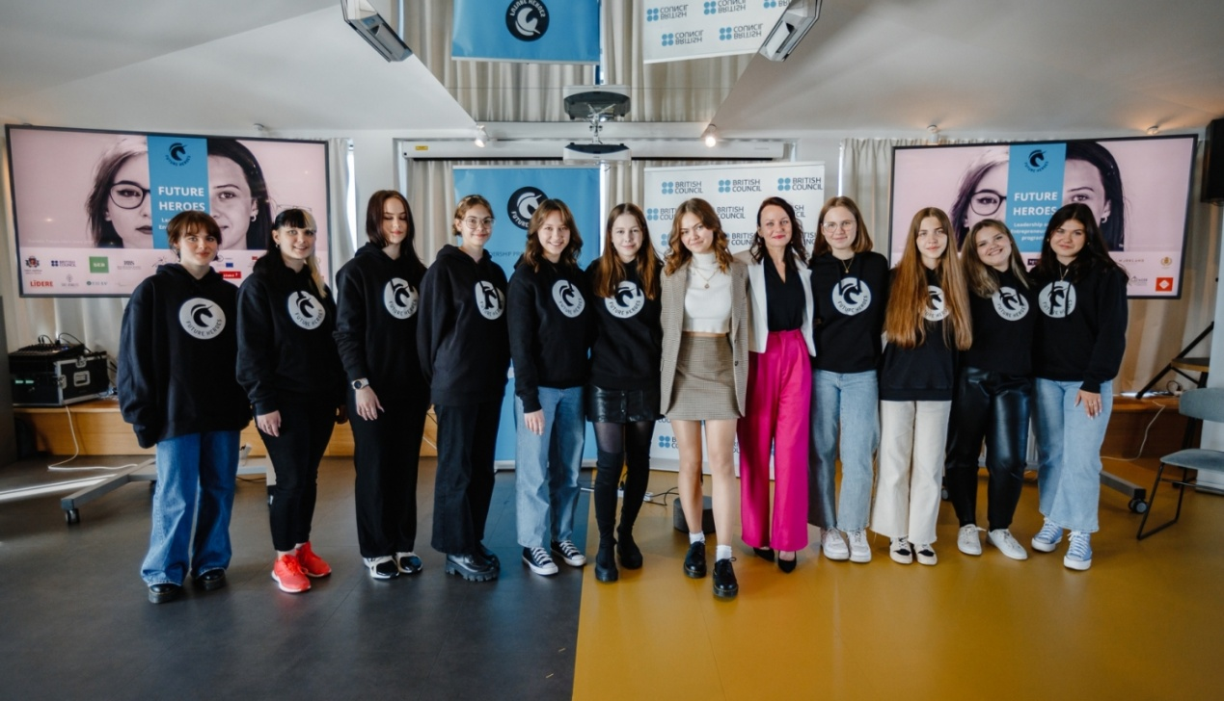

Pirmās meiteņu līderības un uzņēmējdarbības programmas Latvijā “Future Heroes” 3. sezona ir noslēgusies. To īstenoja Valsts izglītības satura centrs sadarbībā ar Britu Padomes pārstāvniecību Latvijā, SEB banku un Future Heroes Estonia globālo kustību. Sešu mēnešu laikā jauniešu komandas darbojās kopā un izveidoja desmit sociālus vai uzņēmējdarbības projektus, kas balstīti uz kādu no ANO Ilgstpējīgas attīstības mērķiem, veicinot izpratni par [dzimumu nevienlīdzību un stereotipiem modes pasaulē](https://www.delfi.lv/calis/personiba-un-brivais-laiks/stasti-kas-iedvesmo/par-dzimumneitralam-drebem-jaunietes-iestajas-par-modes-atbrivosanu-no-stereotipiem.d?id=55197716), izglītojot citus jauniešus par aktīvu un veselīgu dzīvesveidu, informējot par neformālās izglītības iespējām, [organizējot cieņpilnas sarunu telpas un izaugsmes pasākumus vienaudžiem](https://radio1.lv/lv/Latvija/1/54059/Jauniesu-komanda-aicina-meklet-iedrosinajumu-savu-emociju-pienemsanai), piedāvojot risinājumu [ērtākai sabiedriskā transporta izmantošanai](https://www.retv.lv/raksts/jaunietes-izstrada-aplikaciju-autobusu-kustibas-izsekosanai) un īstenojot citas iniciatīvas. Projektu ietvaros tika organizēti izglītojoši pasākumi un sportiskas aktivitātes, īstenotas informatīvas kampaņas, ierakstīti podkāsti un tiešsaistes sarunas ar speciālistiem, bet ātrākai projektu mērķu sasniegšanai tika meklēti atbalstītāji, gan individuāli uzrunājot dažādus uzņēmumus, gan uzsākot pūļa finansēšanas kampaņas.

Šogad godalgoto pirmo vietu ieguva piecas aktīvas un enerģiskas 14-17 gadus jaunas meitenes Viktorija Kolpakova (Jēkabpils Agrobiznesa koledža), Laura Leoho (Jelgavas Valsts ģimnāzija), Justīne Riekstiņa (Pļaviņu vidusskola), Viktorija Tokareva (Rīgas 96.vidusskola) un Estere Reimarte (Kuldīgas Tūrisma un tehnoloģiju tehnikums), kas nolēma aktualizēt higiēnas preču nepieejamību skolās un jauniešu veselības jautājumus.

Īstenotā projekta "Care4Self" mērķis ir izglītot jauniešus par fizisko veselību un psihoemocionālo labsajūtu un rast iespēju nodrošināt bezmaksas higiēnas preču pieejamību Latvijas skolās. Lai rosinātu ieradumu maiņu, projekta komanda klātienes un tiešsaistes pasākumos, piesaistot dažādu jomu speciālistus, informēja vienaudžus par veselības un veselīga dzīvesveida jautājumiem,  piemēram, pareizu uzturu, fizisko veselību un personīgo higiēnu. Vienlaicīgi jaunietes pētīja un diskutēja par higiēnas preču pieejamības jautājumu Latvijas izglītības iestādēs un veselības mācības priekšmeta nepieciešamību sarunā ar Izglītības un Zinātnes Ministrijas ekspertēm. Lai informētu plašāku mērķauditoriju tika izveidots[Youtube profils](https://www.youtube.com/@care4self), kurā ikviens var noskatīties video lekcijas, kā arī konts Instagram[“Care.4self”](https://www.instagram.com/care.4self/).

Pilnveido prasmes, kuras skolas solā ne vienmēr var apgūt

Valsts izglītības centra projektu vadītāja un “Future Heroes” programmas vadītāja Aina Špaca uzsver, cik svarīga ikvienas jaunietes potenciāla atklāšanā ir iedvesma, iespējošana, motivācija, prasmīgu mentoru un darbnīcu vadītāju sniegtās zināšanas, kā arī uz izaugsmi vērsta un atbalstoša vide. Vienlaikus jāpiemin, ka meitenēm šajā vecumā īstenot projektu angļu valodā ir ne vien izaicinājums, bet arī būtisks ieguldījums savu profesionālo prasmju izkopšanai. “Future Heroes” piedāvā iespēju pilnveidot sevi, iegūt vērtīgas un ikdienā noderīgas prasmes projektu un uzņēmējdarbības veidošanā, kā arī profesionālos kontaktus nākotnei, ko ne vienmēr var iegūt mācību stundās: “Ir būtiski atzīmēt, ka jaunietes programmas ietvaros izvēlējās risināt tās problēmas, kas ir aktuālas viņām pašām, vienaudžiem, vietējās kopienās un sabiedrībā kopumā, tādā veida gūstot pilsoniskās līdzdalības prasmes un stiprinot piederību savai dzīvesvietai, pilsētai un valstij.”

Meitenes atzīst, ka pieteikušās dalībai programmā, jo vēlējušās pilnveidot savas komunikācijas, līderības, sadarbības, valodu prasmes, gūt pārliecību par savām spējām, uzlabot komandas un sadarbības prasmes. Astoņās tematiskās darbnīcās dažādu jomu eksperti sniedza zināšanas, vadīja darbnīcas, dalījās savā pieredzē, kā arī sniedza ieteikumus, kā labāk un efektīvāk strādāt, lai īstenotu savu projekta ideju. “Care4Self” dalībniece Viktorija Kolpakova programmas ietvaros uzlabojusi klausīšanās prasmi un nu spēj daudz brīvāk komunicēt ar nepazīstamiem cilvēkiem: “Manuprāt, viss iegūtais noderēs nākotnē –  mācībās, karjerā un ikdienā, komunicējot ar citiem.” Savukārt Justīne Riekstiņa piekrīt, ka programma devusi daudz – kontaktus, pieredzi un nebaidīšanos sasniegt jaunus mērķus, kā arī drosmi, ticību sev un savai komandai.

Nereti saka, ka attālums var būt izaicinājums, kas var negatīvi ietekmēt darba produktivitāti, saikni un arī komandas savstarpējo komunikāciju. Lai arī jaunietes nāk no dažādām Latvijas vietām, tas nebija šķērslis, lai atrastu brīvo laiku un kopā īstenotu savu projektu. Viktorija uzsver: “Lielākie izaicinājumi bija atrast laiku veidot publikācijas sociālajos tīklos paralēli skolas darbiem un kontaktēšanas ar sadarbības partneriem. Ne visi vēlējās ar mums sadarboties un mūs atbalstīt.” Taču meitenes aktīvi turpināja meklēt iespējas un uzrunāja dažādas organizācijas. Un viņām tas izdevās!

Darbs komandā + mentora atbalsts = panākumu atslēga

Katrai komandai tiek piesaistīts mentors no akadēmiskās vai biznesa vides, kas palīdzēja gan ar padomu, gan ideju virzīšanu, reizēm arī darbu koordinēšanu un, protams, komandas saliedēšanu un motivēšanu. “Kļūstot par mentori, es pati katru reizi mācos. Mācos pieņemt atšķirīgo, mācos izprast jaunās paaudzes vajadzības, tas palīdz arī man darbā, jo ikdienā vadu koledžu. Man trešais gads projektā jau bija stratēģiskāks, jāatzīst, kā arī mierīgāks. Esmu pati vērsta uz rezultātiem un to mācīju arī meitenēm. Pats jaukākais ir tas, ka meitenes pēc tam vēlās turpināt darboties projektā un redzēt viņu izaugsmi. Ja jāmin izaicinājumi, šogad man tādu nebija. Esmu kļuvusi jau pārliecinātāka un mierīgāka, pati jau zināju, kā rīkoties dažādās situācijās. Pirmie divi gadi tādi nebija.” pieredzē dalās Starptautiskā Kosmetoloģijas koledžas valdes priekšsēdētāja, komandas “Care4self” mentore Marika Ģederte.

Nav noslēpums, ka spēcīga komanda spēj paveikt daudz. Ja visi komandas dalībnieki ir uz “viena viļņa” jeb ar kopīgu mērķi un motivāciju, tad pat visaugstākais kalns šķiet sasniedzams. Justīne atzīst, ka komanda bija lieliska, mērķtiecīga un saliedēta: “Mēs viena otru atbalstījām un zinājām, uz ko katra ir spējīga.” Arī Estere pievienojas, ka ikdienā spēja viena otru motivēt, aizraut un palīdzēt apgūt ko jaunu. Viktorija Kolpakova uzsver:  “Mūsu komanda bija superīga. Mēs spējām lieliski sadarboties, kopīgi nonākt pie viena atrisinājuma un viena otru atbalstīt. Liels paldies mūsu brīnišķīgajai mentorei Marikai Ģedertei, kas mūs atbalstīja, motivēja un virzīja uz šo 1. vietu.”

Marika atzīst, ka ceļš līdz komandas mērķtiecīgam un strukturizētam darbam prasīja pāris nedēļas: “Meitenes sākumā bija ļoti kautrīgas un pakāpeniski atvērās. Arī man kā mentorei vajadzēja iegūt uzticību. Un tas viss prasa laiku un pareizu pieeju - novērtēt viņu spējas, ļaut pašām sadalīt savā starpā pienākumus, bet man - iedrošināt, ticēt sev un motivēt. Iedrošināt uzņemties risku un apzināties, ka neveiksmes ir daļa no projekta, tas ir solis ceļā uz progresu. Mēģināt, mēģināt un pēc tam izdarīt secinājumus. Paradoksāli, bet mēs kā vecāki vai skolotāji, tieši ietekmējam savus bērnus ikdienā un dažreiz savējie mūs negrib sadzirdēt, bet, savukārt, cilvēki no malas bieži iedod to izšķirošo soli un ticību sev. Ja tici sev un idejai, var izdarīt tiešām lielas lietas. Varbūt uzreiz to nenovērtē, bet zinu, ka pēc gadiem viņi to atcerēsies. Viņu spējas, pašnovērtējums un vērtība ceļas ar mentoringa pirmo dienu. Ir ļoti svarīgi, lai jaunieši neizmanto citu viedokļus kā savus ceļvežus dzīvē, bet nosaka paši savu dzīvi ar saviem panākumiem un arī kļūdām.”

Godalgotā 1. vieta un brauciens uz Londonu

Katras sezonas pirmās vietas ieguvējas dodas Britu Padomes pārstāvniecības Latvijā  sarūpētā pieredzes apmaiņas braucienā uz Londonu. “Care4Self” dalībnieces viesojās Latvijas vēstniecība Apvienotajā Karalistē, kur tikās ar Latvijas vēstnieci Ivitu Burmistri, apmeklēja Britu Padomes biroju Londonā, kur uzzināja vairāk par organizācijas darbu izglītības, kultūras un mākslas jomās visā pasaulē. Savukārt “Association of Women in the Arts” #AWITA līdzdibinātāja Katrīna Aleksa Rjemilla pastāstīja par savu karjeru Londonā un to, kāpēc nodibinājusi asociāciju, kas vieno un atbalsta sievietes, kuras darbojas mākslas jomā.

Meitenes apmeklēja arī ievērojamākās Londonas apskates vietas – Tauera tiltu, Bigbenu, Bekingemas pili un citas, devās uz Londonas Dabas vēstures muzeju un Teita modernās mākslas muzeju.

“Future Heroes” 4. sezona jau šajā rudenī!

Ikviena jauniete vecumā no 14 līdz 17 gadiem, kas vēlas pievienoties “Future Heroes”, ir aicināta apmeklēt tīmekļa vietni[www.futureheroes.lv](http://www.futureheroes.lv/) vai arī programmas sociālo mediju profilus, kur septembrī tiks publicēts uzsaukums dalībai jau ceturtajā programmas sezonā.  
 “Es meitenēm ieteiktu piedalīties un startēt nākamajā “Future Heroes” sezonā, lai iegūtu vērtīgu pieredzi. Gan saistībā ar svešvalodu-angļu valodu, gan spēju kļūt par līderi, spēju pastāvēt par savu viedokli, augt un attīstīties, veidot spēcīgas komunikācijas prasmes, kā arī veidot sabiedrībai priekštatu, ka arī meitenes spēj un var pastāvēt par sevi, spēj būt spēcīgas un attīstīt sevi ikvienā no jomām, īpaši uzņēmējdarbībā.” iesaka Viktorija. Savukārt Estere piebilst: “Es iesaku, jo iemācīsies plānot savu laiku, izprast un palīdzēt sabiedrībai. Saprast, ka sievietes arī spēj mainīt pasaules uzskatus. Programmas laikā dzirdēsi līderu pieredzes stāstus, kas noteikti mainīs tavu izpratni par pasaulē notiekošo.”

Programmas īstenošanā iesaistījušās virkne organizāciju, izglītības iestāžu un uzņēmumu - Rīgas Biznesa skola, Riga Techgirls, Rīgas Stradiņa universitāte un EIT Health, Skepticafe, biedrība “Līdere”, Workland, Rimi Latvia, kas sniedz nenovērtējamu ieguldījumu nākotnes līderu izaugsmē.

Organizācijas, kas vēlētos iesaistīties un atbalstīt programmas 4. sezonu, ir aicinātas sazināties ar “Future Heroes”, komandu, rakstot uz e-pastu: [futureheroeslv@gmail.com](mailto:futureheroeslv@gmail.com)

*Par “Future Heroes” programmu*

*“Future Heroes” kā pirmā meiteņu līderības un uzņēmējdarbības programma Latvijā tika aizsākta 2020. gadā, tās ietvaros 14 līdz 17 gadus vecas meitenes attīsta līderības prasmes, apgūst nākotnes darba tirgū nepieciešamās prasmes, kā arī veido sociālos un uzņēmējdarbības projektus angļu valodā. Kopā programmā katru gadu piedalās 50 jaunietes jeb 10 komandas.*

*“Future Heroes” programmas galvenais mērķis ir izglītot jaunietes - nākamās līderes un pārmaiņu veidotājas - stiprinot viņās pašapziņu, empātiju, izturību un attīstot dažādas dzīvei nepieciešamās prasmes. Programma sniedz ieguldījumu drosmīgas, saliedētas un sociāli atbildīgas paaudzes veidošanā, kur liela loma būs nākotnes līderēm un pārmaiņu radītājām.*

*Programmu veiksmīgi absolvējušas jau 140 meitenes no dažādiem Latvijas novadiem, īstenojot 30 sociālos un uzņēmējdarbības projektus.*

*Programmu Latvijā īsteno Valsts izglītības satura centrs.*

Papildu informācijai:  
Valsts izglītības satura centra projektu vadītāja un “Future Heroes” programmas vadītāja Aina Špaca

Programmas tīmekļa vietne:[www.futureheroes.lv](http://www.futureheroes.lv/)  
Facebook: FutureHeroesLatvia  
Instagram: @futureheroeslatvia

Youtube:<https://www.youtube.com/@futureheroes5753>